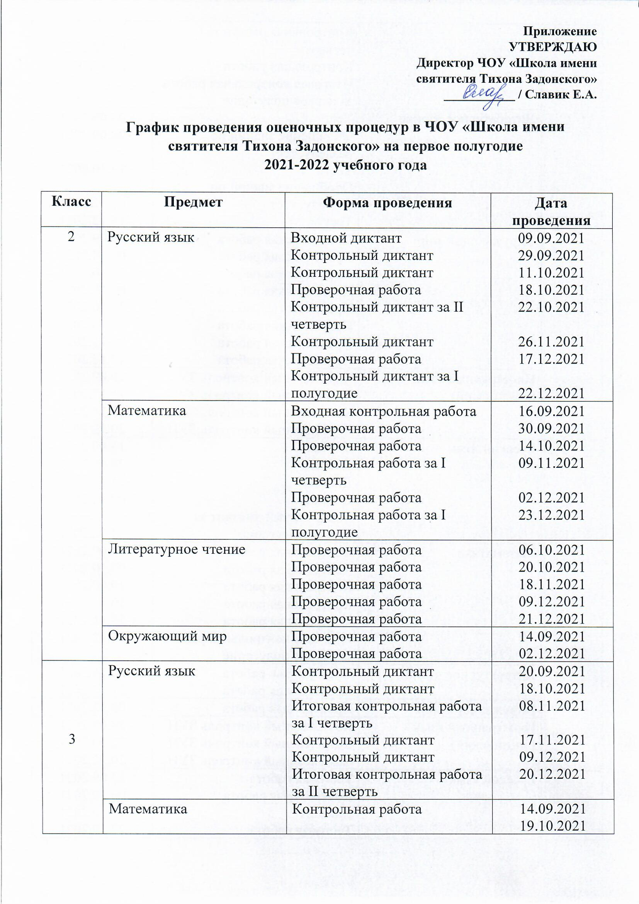

 |  | Контрольная работа за I четверть  Контрольная работа  Итоговая контрольная работа за первое полугодие | 06.12.2021  23.12.2021
 | Литературное чтение | Тест  Обобщение знаний по разделу, тест  Тест  Обобщение знаний по разделу, тест  Тест | 03.09.2021  28.09.2021  14.10.2021  01.12.2021  16.12.2021
 | Окружающий мир | Практическая работа  Практическая работа Практическая работа  Практическая работа  Практическая работа Практическая работа  Практическая работа  Практическая работа | 24.09.2021  01.10.2021  04.10.2021  08.10.2021  11.10.2021  22.10.2021  08.11.2021  17.12.2021
 | Иностранный язык (английский) | Комплексный контроль ЗУН  Комплексный контроль ЗУН  Комплексный контроль ЗУН  Комплексный контроль ЗУН | 20.09.2021  11.11.2021  29.11.2021  20.12.2021
4 | Русский язык | Диктант  Диктант  Диктант  Диктант  Контрольный диктант за первое полугодие | 15.09.2021  28.09.2021  21.10.2021  09.12.2021  23.12.2021
 | Математика | Контрольная работа  Контрольная работа  Контрольная работа  Контрольная работа  Контрольная работа  Итоговая контрольная работа за первое полугодие | 14.09.2021  06.10.2021  19.10.2021  10.11.2021  25.11.2021  22.12.2021
 | Литературное чтение | Проверочная работа  Проверочная работа | 23.11.2021  21.12.2021
 | Окружающий мир | Проверочная работа | 08.12.2021
 | Иностранный язык (английский) | Комплексный контроль ЗУН  Комплексный контроль ЗУН  Комплексный контроль ЗУН | 24.09.2021  22.10.2021  20.12.2021
5 | Русский язык | Тестовая работа  Контрольная работа  Диктант  Тестовая работа  Тестовая работа  Диктант  Диктант | 23.09.2021  06.10.2021  13.10.2021  27.10.2021  24.11.2021  01.12.2021  22.12.2021
 | Литература | Контрольная работа  Тест | 20.12.2021  24.12.2021
 | Иностранный язык (английский) | Комплексный контроль ЗУН  Комплексный контроль ЗУН  Комплексный контроль ЗУН  Комплексный контроль ЗУН | 22.09.2021  13.10.2021  21.10.2021  21.12.2021
 | Математика | Стартовая контрольная работа  Контрольная работа  Контрольная работа  Контрольная работа  Контрольная работа  Контрольная работа | 09.09.2021  29.09.2021  14.10.2021  10.11.2021  08.12.2021  30.12.2021
 | Всеобщая история | Контрольный тест  Контрольный тест  Контрольный тест | 30.09.2021  11.11.2021  14.12.2021
 | Обществознание | Контрольный тест  Контрольный тест | 11.10.2021  06.12.2021
 | География | Тест  Практическая работа | 08.10.2021  18.11.2021
 | Биология | Контрольная работа | 19.11.2021
6 | Русский язык | Тестовая работа  Диктант  Диктант  Тестовая работа  Диктант | 13.09.2021  04.10.2021  11.11.2021  25.11.2021  23.12.2021
 | Литература | Контрольная работа  Тестовая работа  Контрольная работа  Контрольная работа  Тестовая работа | 10.09.2021  24.09.2021  15.10.2021  18.11.2021  30.12.2021
 | Иностранный язык (английский) | Комплексный контроль ЗУН  Комплексный контроль ЗУН  Комплексный контроль ЗУН  Комплексный контроль ЗУН | 22.09.2021  15.10.2021  26.11.2021  22.12.2021
 | Математика | Стартовая контрольная работа  Контрольная работа  Контрольная работа  Контрольная работа  Контрольная работа  Контрольная работа | 13.09.2021  11.10.2021  19.11.2021  29.11.2021  15.12.2021  30.12.2021
 | Всеобщая история | Контрольный тест | 24.12.2021
 | Обществознание | Контрольный тест  Контрольный тест | 02.12.2021  17.02.2021
 | География | Практическая работа  Тест  Тест | 24.09.2021  12.11.2021  17.12.2021
 | Биология | Контрольная работа  Контрольная работа | 24.09.2021  03.12.2021
7 | Русский язык | Контрольный диктант  Контрольный диктант  Контрольный диктант  Контрольный диктант | 16.09.2021  25.10.2021  10.11.2021  30.11.2021
 | Литература | Контрольная работа  Контрольная работа  Контрольная работа  Контрольная работа | 05.10.2021  10.11.2021  20.11.2021  28.12.2021
 | Иностранный язык (английский) | Комплексный контроль ЗУН  Комплексный контроль ЗУН  Комплексный контроль ЗУН  Комплексный контроль ЗУН  Комплексный контроль ЗУН | 17.09.2021  06.10.2021  22.10.2021  25.11.2021  22.12.2021
 | Алгебра | Стартовая контрольная работа  Контрольная работа  Контрольная работа  Контрольная работа  Контрольная работа | 15.09.2021  22.09.2021  20.10.2021  24.11.2021  20.12.2021
 | Геометрия | Контрольная работа  Контрольная работа | 01.10.2021  07.12.2021
 | Информатика | Практическая работа  Практическая работа | 21.10.2021  23.12.2021
 | Всеобщая история | Контрольный тест  Контрольный тест  Контрольный тест | 09.11.2021  23.11.2021  30.11.2021
 | Физика | Контрольная работа  Контрольная работа  Контрольная работа | 07.10.2021  22.11.2021  27.12.2021
 | Обществознание | Контрольный тест | 22.12.2021
 | География | Практическая работа  Практическая работа | 15.09.2021  19.11.2021
 | Биология | Контрольная работа | 01.10.2021
8 | Русский язык | Контрольный диктант  Контрольный диктант  Контрольный диктант  Контрольный диктант  Контрольный тест | 16.09.2021  14.10.2021  10.11.2021  02.12.2021  28.12.2021
 | Литература | Контрольная работа  Контрольная работа  Контрольная работа | 04.10.2021  29.11.2021  14.12.2021
 | Иностранный язык (английский) | Комплексный контроль ЗУН  Комплексный контроль ЗУН  Комплексный контроль ЗУН  Комплексный контроль ЗУН  Комплексный контроль ЗУН | 22.09.2021  15.10.2021  27.10.2021  26.11.2021  24.12.2021
 | Алгебра | Стартовая контрольная работа  Контрольная работа  Контрольная работа  Контрольная работа  Контрольная работа | 15.09.2021  04.10.2021  28.10.2021  02.12.2021  20.12.2021
 | Геометрия | Контрольная работа  Контрольная работа | 29.10.2021  07.12.2021
 | Информатика | Практическая работа  Практическая работа | 23.09.2021  25.11.2021
 | Всеобщая история | Контрольный тест  Контрольный тест  Контрольный тест  Контрольный тест | 05.10.2021  22.10.2021  19.11.2021  03.12.2021
 | Физика | Контрольная работа | 25.11.2021
 | Обществознание | Контрольный тест  Контрольный тест | 07.10.2021  16.12.2021
 | География | Практическая работа  Практическая работа  Практическая работа  Практическая работа | 15.09.2021  15.10.2021  24.11.2021  24.12.2021
 | Биология | Контрольная работа  Контрольная работа  Контрольная работа  Контрольная работа | 17.09.2021  12.11.2021  26.11.2021  10.12.2021
 | Химия | Практическая работа  Контрольная работа  Контрольная работа | 23.09.2021  26.10.2021  30.11.2021
9 | Русский язык
 | Литература | Тест  Контрольная работа  Тест | 27.10.2021  15.12.2021  27.12.2021
 | Иностранный язык (английский) | Комплексный контроль ЗУН  Комплексный контроль ЗУН  Комплексный контроль ЗУН | 08.10.2021  22.11.2021  24.12.2021
 | Второй иностранный язык (немецкий) | Комплексный контроль ЗУН  Комплексный контроль ЗУН | 19.10.2021  14.12.2021
 | Алгебра | Контрольная работа  Контрольная работа  Контрольная работа | 22.09.2021  21.10.2021  01.12.2021
 | Геометрия | Контрольная работа  Контрольная работа | 12.10.2021  19.11.2021
 | Информатика | Практическая работа  Практическая работа | 28.10.2021  30.12.2021
 | Всеобщая история | Контрольный тест | 08.12.2021
 | Физика | Контрольная работа  Контрольная работа | 07.10.2021  29.11.2021
 | Обществознание | Контрольный тест | 18.11.2021
 | География | Тест  Тест  Практическая работа  Практическая работа | 15.09.2021  20.10.2021  01.12.2021  10.12.2021
 | Биология | Контрольная работа  Контрольная работа  Контрольная работа | 17.09.2021  19.11.2021  24.12.2021
 | Химия | Контрольная работа  Контрольная работа  Практическая работа | 30.09.2021  16.11.2021  18.11.2021
11 | Русский язык | Входная диагностическая работа  Тестовая работа | 28.09.2021  21.12.2021
 | Литература | Сочинение  Тест  Сочинение | 11.10.2021  22.10.2021  10.12.2021
 | Математика (алгебра) | Контрольная работа  Контрольная работа  Контрольная работа  Контрольная работа | 07.10.2021  21.10.2021  18.11.2021  30.12.2021
 | Математика (геометрия) | Контрольная работа  Контрольная работа | 08.11.2021  27.12.2021
 | Химия | Контрольная работа  Контрольная работа | 05.10.2021  30.11.2021
 | Информатика | Практическая работа | 16.12.2021
 | Физика | Контрольная работа  Контрольная работа | 25.10.2021  27.12.2021
 | История | Контрольный тест  Контрольный тест  Контрольный тест  Контрольный тест | 04.10.2021  10.11.2021  06.12.2021  24.12.2021
 | Обществознание | Контрольный тест | 02.12.2021
 | Право | Контрольный тест  Контрольный тест  Контрольный тест | 08.10.2021  19.11.2021  17.12.2021

